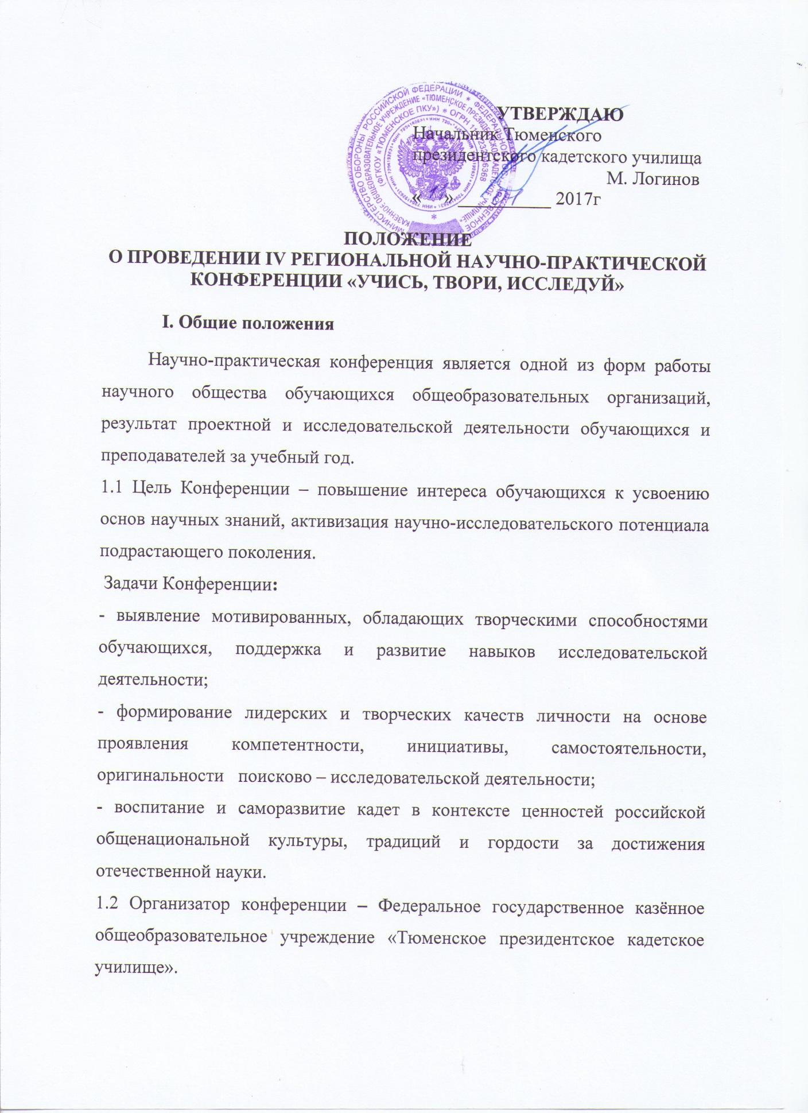

1.3. Участники конференции – кадеты Тюменского ПКУ 5 - 10 классов, обучающиеся 5 – 10 классов общеобразовательных организаций Тюменской области и г.Тюмени

1.4. Время и место проведения

Время проведения - 22 апреля 2017 года.

Место проведения: ФГКОУ «Тюменское президентское кадетское училище»

1.5. К участию в конференции допускаются авторы индивидуальных и групповых исследований. При наличии нескольких авторов необходимо отразить вклад каждого на этапах подготовки и написания исследовательской работы.

**2. Руководство конференцией**

2.1. Общее руководство Конференцией осуществляет организационный комитет (далее - Оргкомитет), состав которого утверждается приказом начальника училища.

2.2. Функции Оргкомитета:

* организация подготовки и проведения Конференции;
* согласование состава экспертных комиссий;
* организация приема заявок и работ обучающихся;
* формирование секций по результатам приема работ;
* составление программы проведения Конференции, решение иных вопросов по организации работы Конференции;
* согласование списка победителей и призёров Конференции, который утверждается приказом начальника училища;
* организация награждения победителей и лауреатов Конференции;
* организация информационной поддержки конференции.

2.3. Заседания оргкомитета проводятся перед началом конференции, после её окончания , при необходимости проводятся внеочередные заседания.

2.4. В целях пропаганды Конференции оргкомитет обеспечивает освещение подготовки и хода конференции, выпуск и распространение информационных материалов.

2.5. Для профессиональной оценки научно-исследовательских и проектных работ в рамках работы Конференции создаются экспертные комиссии, состав которых утверждает начальник училища.

Экспертные комиссии руководствуются в своей деятельности данным Положением. В состав экспертной комиссии входят представители Тюменского ПКУ, научные сотрудники и преподаватели вузов города, представители профессиональных педагогических организаций (по согласованию).

2.6. Члены экспертных комиссий имеют право:

* отклонить представленную работу в случае несоответствия теме исследования, требований к её оформлению;
* в процессе публичной защиты работы остановить докладчика в случае превышения временного регламента;
* призвать участников Конференции к дисциплине на заседании предметной секции в случае возникновения нарушений общепринятых норм;
* отклонить некорректные вопросы участников дискуссии;
* задавать докладчикам вопросы, не содержащие никаких элементов критики в адрес содержания работы.

Члены экспертных комиссий обязаны:

* на заседании предметной секции не допускать к докладчику со своей стороны вопросов, содержащих оценочные суждения, и каких-либо замечаний по содержанию научного исследования;
* по каждой секции подготовить и подписать итоговые ведомости с выставленными баллами.

При оценке работ, представленных на Конференцию, экспертные комиссии руководствуются требованиями и критериями, содержащимися в данном положении.

**3. Порядок проведения Конференции**

3.1. Конференция проводится в два этапа: первый (заочный) и второй (очный).

3.2. Первый (заочный) этап проводится с 20 марта 2017 года по 10 апреля 2017 года на базе Оргкомитета. Принятые работы регистрируются в оргкомитете Конференции, затем направляются в экспертный совет. Экспертный совет дает оценку представленных работ и вносит их в план работы секции второго (очного) тура.

3.3 . Конференция проводится по секциям:

* литературоведческая;
* языкознание;
* общественных наук;
* естественных наук;
* математика и информационные технологии (включая робототехнику)
* культурологическая;
* прикладное творчество и технологии.

3.4. Заявки для участия в первом (заочном) этапе и сами работы, согласие родителей на обработку персональных данных принимаются до 27 марта 2017 года по адресу: г. Тюмень, ул.Льва Толстого, 1 (вход на КПП с ул.Клары Цеткин, 39, район ипподрома), учебный отдел.

По всем вопросам обращаться в учебный отдел ФГКОУ «Тюменское ПКУ», тел. 79-96-12, e-mail – [tm-pku@mail.ru](mailto:tm-pku@mail.ru) (Сычугова Ольга Анатольевна).

3.5. Второй (очный) этап проводится Оргкомитетом 22 апреля 2017 года. Второй этап предусматривает выступления обучающихся, представление результатов исследовательской работы и творческой деятельности на секционных заседаниях. Выступать с докладом на очном этапе могут те участники, работы которых включены в программу Конференции экспертными комиссиями.

3.6.Работа, представленная на конференцию, должна иметь характер научного исследования.

**4. Требования к работам и критерии оценки**

4.1.Работы воспитанников, представленные на защиту, должны содержать в себе постановку исследовательской цели и задач, наличие объекта исследования, собственных опытно-экспериментальных данных, их анализа, обобщений, выводов.

Реферативные работы не принимаются. Допускаются проектные работы с элементами исследования.

4.2. Работа должна содержать:

* титульный лист (образовательная организация, название работы, сведения об авторе, сведения о руководителе);
* содержание (введение, названия глав, заключение, список используемых источников, приложения);
* введение (цель, задачи, предмет, объект, практическая значимость)
* основная часть;
* заключение;
* список литературы (в алфавитном порядке, пронумерованы, ФИО автора, название издания, выходные данные издательства, год издания, кол.страниц)
* приложения.

4.3. Требования к оформлению работ: текст печатается на листах белой бумаги формата А4, шрифт – Times New Roman, размер – 14пт, межстрочный интервал – 1,5. Поля: слева – 30мм, справа, снизу и сверху 20мм. Выравнивание текста – по ширине листа. Текст работы – до 20 стр, приложения – до 10 стр..

Исследовательская работа помещается в папку –скоросшиватель с прозрачным верхним листом.

4.4. Критерии оценки конкурсных работ:

Отбор работ для участия во втором (очном) этапе производится по следующим критериям:

* исследовательский характер работы;
* обоснование цели и задач исследования (проекта);
* полнота изложения, четкость и наглядность представленных результатов исследования (проекта);
* уровень исследовательского мышления, отраженный в работе;
* культура представления материала;
* творческий подход при анализе результатов исследования (проекта);
* качество работы с литературой.

4.5. Наличие принципа интеграции знаний не менее чем двух предметов при написании обучающимися научно-исследовательских и проектных работ.

**5. Порядок проведения второго (очного) этапа Конференции**

* 1. На очном этапе Конференции исследовательскую работу представляет один обучающийся (автор работы), независимо от числа соавторов работы. Для выступления на секциях докладчику дается 5-7 минут. В течение этого времени участник демонстрирует умение кратко и четко изложить суть своей исследовательской работы, использование компьютерной презентации обязательно.
  2. В обсуждении доклада участвуют члены экспертного совета, участники секции (5 мин.)

5.3. На основании протоколов экспертного совета секций, участники, работы которых признаны лучшими, награждаются дипломами I,  
 II, III степени.

5.4. Научные руководители дипломантов и участников конференции награждаются дипломами руководством Тюменского ПКУ.

5.5. Процедура апелляции не предусмотрена.

**6. Награждение победителей**

6.1. Награждение победителей проводится на пленарном заседании конференции.

6.2. Экспертная комиссия определяет победителей и присваивает звания дипломантов I, II, III степеней.

6.3. В случае одинакового количества набранных баллов экспертная комиссия имеет право расширить количество дипломантов.

6.4. Экспертная комиссия имеет право просить о награждении специальными дипломами участников – авторов работ наиболее высокого уровня, но не ставших дипломантами Конференции.

Заместитель начальника по учебной работе Е.Ю.Станкевич

Приложение №1

Заявка

на участие в научно – практической конференции

(общеобразовательная организация)

---------------------------------------------------------------------------------------------

|  |  |  |  |  |  |  |  |
| --- | --- | --- | --- | --- | --- | --- | --- |
|  | № | ФИО участника | Класс | Название работы | Название секции | Научный  руководитель  (телефон) | Научный консультант |
|  |  |  |  |  |  |  |

Приложение №2

**Согласие на обработку персональных данных**

Я, _________________________________________________________________________

(Ф.И.О. законного представителя субъекта персональных данных (несовершеннолетнего)

_________серия _________№___________________ выдан _______________________________

(вид основного документа, удостоверяющего личность законного представителя субъекта персональных данных (несовершеннолетнего)

__________________________________________________________________________________

(кем и когда выдан)

Проживающий (ая) по адресу ______________________________

__________________________________________________________________________

являясь законным представителем субъекта персональных данных

__________________________________________________________________________________

(фамилия, имя, отчество субъекта персональных данных (несовершеннолетнего)

__________________________________________________________________________________

(вид документа, удостоверяющего личность субъекта персональных данных (несовершеннолетнего)

Подтверждаю своё ознакомление с Положением о IV региональнойнаучно-практической конференции обучающихся **«Учись, твори, исследуй»** (далее Конференция), организуемой ФГКОУ «Тюменское президентское кадетское училище» (625001, Тюменская область, г. Тюмень, ул.Льва Толстого, 1) (**училище**)

В соответствии с Федеральным законом от 27.07.2006 № 152-ФЗ «О персональных данных» настоящим даю согласие **училищу** на обработку моих персональных данных/ персональных данных представляемого лица, включая сбор, запись, систематизацию, накопление, хранение, уточнение (обновление, изменение), извлечение, использование, передачу (распространение, предоставление, доступ), публикацию, обезличивание, блокирование, удаление, уничтожение персональных данных.

Настоящим документом подтверждаю своё согласие на публикацию **результатов участия** субъекта персональных данных в Конференции, **исследовательских работ**, в том числе в информационно-коммуникационной сети «Интернет». Срок размещения **работ:** бессрочно.

Подтверждаю, что выполненные мною/представляемым лицом **исследовательские работы** не нарушают авторские права третьих лиц.

Согласие даётся свободно, своей волей и в своём интересе/в интересе представляемого лица. Согласие даётся в целях проведения **училищем** и приглашения субъекта персональных данных для участия в **интеллектуальных соревнованиях, иных мероприятиях, проводимых** **училищем, нацеленных на поддержку и развитие одарённых детей.**

Согласие распространяется на следующие персональные данные: фамилия, имя и отчество субъекта персональных данных, дата и место рождения субъекта персональных данных, наименование образовательной организации, осуществляющей обучение субъекта персональных данных, а также любая информация, относящаяся к личности субъекта персональных данных, доступная, либо известная в любой конкретный момент времени **училищу.**

Содержание действий по обработке персональных данных, необходимость их выполнения мне понятны.

**Подпись_________________/_______________________________________**

(подпись, Ф.И.О. законного представителя субъекта персональных данных (несовершеннолетнего)

**«____»__________________2017 год**

(дата заполнения согласия)